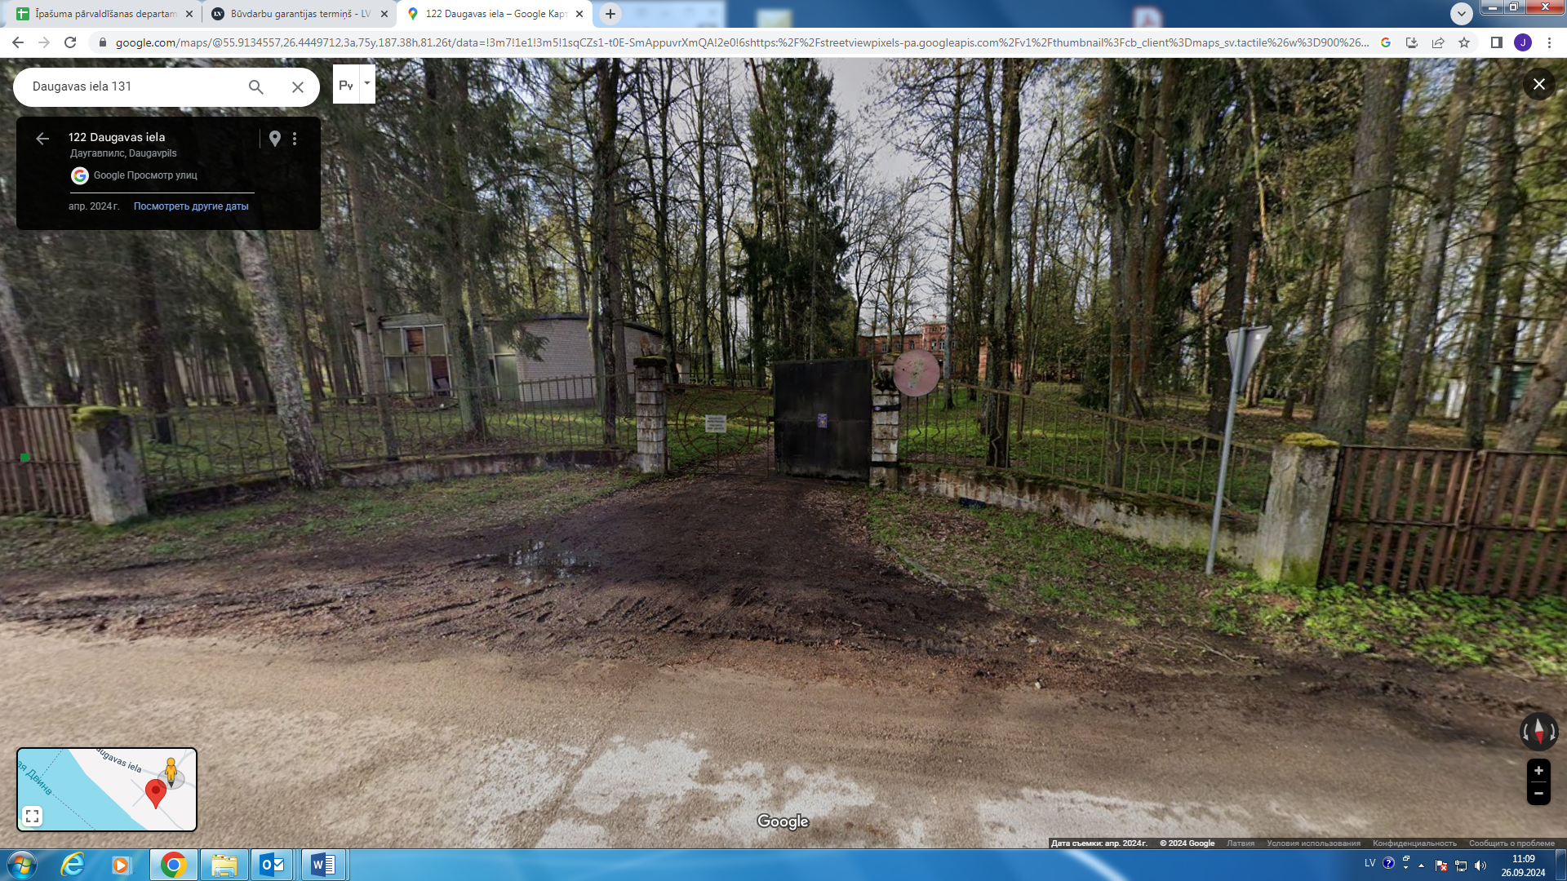
Vārtu 2.sekcijas elements tiek glabāts objektā un tiks nodots Uzņēmējam atjaunošanas veikšanai
Galvenās ieejas vārtu un nožogojuma ar stabiem atjaunošana

